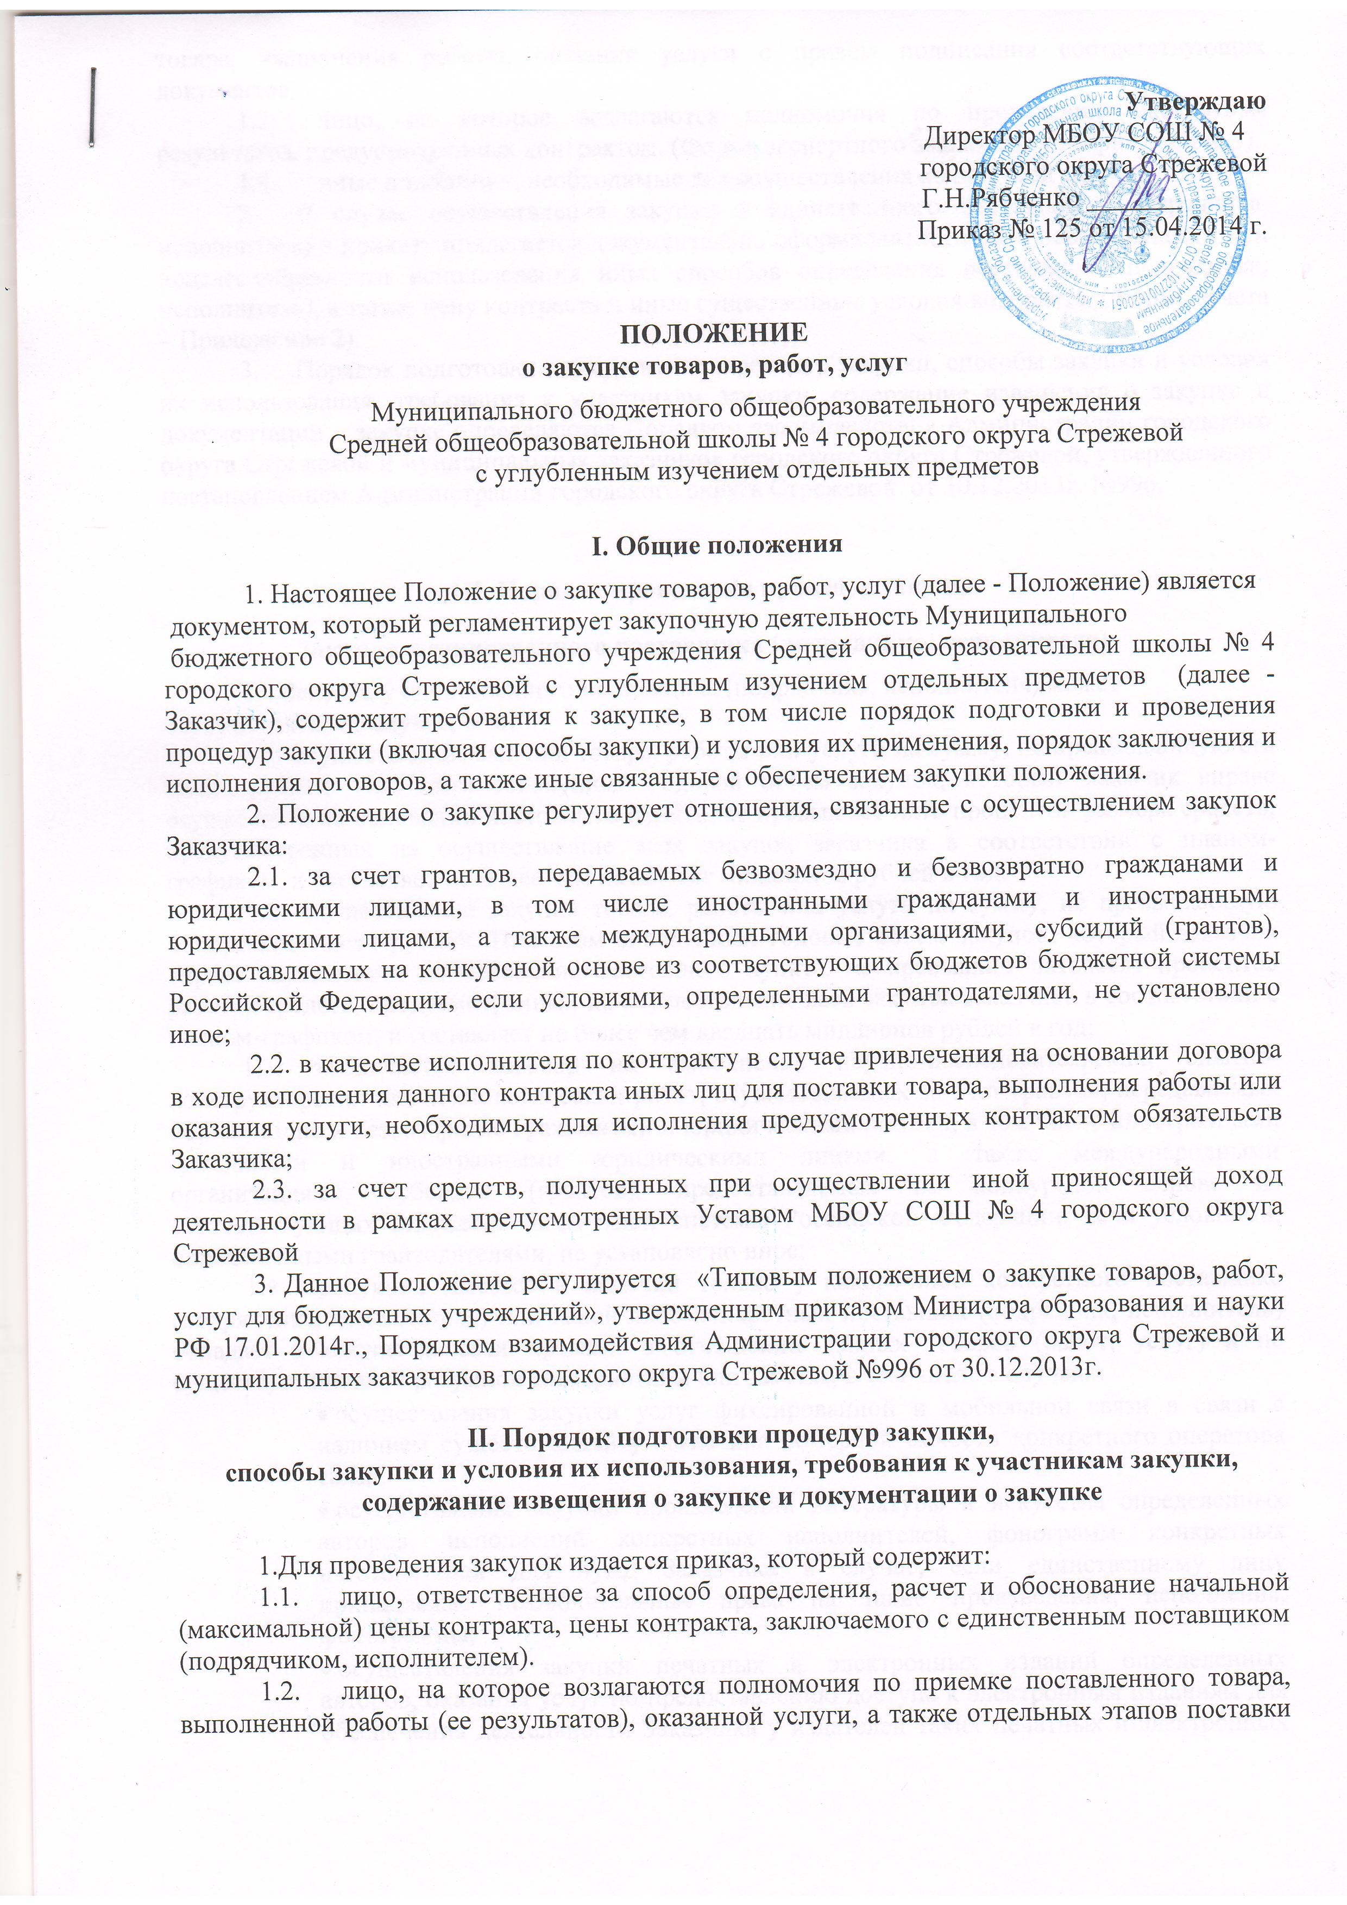

товара, выполнения работы, оказания услуги с правом подписания соответствующих документов.
1.3. лицо, на которое возлагаются полномочия по проведению экспертизы результатов, предусмотренных контрактом. (Форма экспертного заключения – Приложение 1).
1.4. иные положения, необходимые для осуществления конкретной закупки.
2. В случае осуществления закупки у единственного поставщика (подрядчика, исполнителя) к приказу прилагается документально оформленный отчет о невозможности или нецелесообразности использования иных способов определения поставщика (подрядчика, исполнителя), а также цену контракта и иные существенные условия контракта. (Форма отчета – Приложение 2).
3. Порядок подготовки конкурентных процедур закупки, способы закупки и условия их использования, требования к участникам закупки, содержание извещения о закупке и документации о закупке определяются Порядком взаимодействия Администрации городского округа Стрежевой и муниципальных заказчиков городского округа Стрежевой, утвержденного постановлением Администрации городского округа Стрежевой от 30.12.2013г. №996.

III. Порядок проведения процедур закупки

Закупка у единственного поставщика (подрядчика, исполнителя)
- Закупка у единственного поставщика (подрядчика, исполнителя) может
осуществляться в случае, если:
1.1. осуществление закупки товара, работы или услуги на сумму, не превышающую ста тысяч рублей. При этом совокупный годовой объем закупок, который заказчик вправе осуществить на основании настоящего пункта, не превышает пять процентов размера средств, предусмотренных на осуществление всех закупок заказчика в соответствии с планом-графиком, и составляет не более чем пятьдесят миллионов рублей в год.
1.2. осуществление закупки товара, работы или услуги на сумму, не превышающую четырехсот тысяч рублей. При этом совокупный годовой объем закупок, который заказчик вправе осуществить на основании настоящего пункта, не превышает пятьдесят процентов размера средств, предусмотренных на осуществление всех закупок заказчика в соответствии с планом-графиком, и составляет не более чем двадцать миллионов рублей в год;
1.3. заключается договор на выполнение научно-исследовательских, опытно-конструкторских или технологических работ, осуществляемых за счет грантов, передаваемых безвозмездно и безвозвратно гражданами и юридическими лицами, в том числе иностранными гражданами и иностранными юридическими лицами, а также международными организациями, субсидий (грантов), предоставляемых на конкурсной основе из соответствующих бюджетов бюджетной системы Российской Федерации, если условиями, определенными грантодателями, не установлено иное;
1.4. продукция имеется в наличии только у какого-либо конкретного поставщика (подрядчика, исполнителя) или какой-либо конкретный поставщик (подрядчик, исполнитель) обладает исключительными правами в отношении данных товаров (работ, услуг) и не существует никакой разумной альтернативы или замены, в том числе в случаях:
- осуществления закупки услуг фиксированной и мобильной связи в связи с наличием существующей у Заказчика номерной емкости конкретного оператора связи;
- осуществления закупки произведений литературы и искусства определенных авторов, исполнений конкретных исполнителей, фонограмм конкретных изготовителей для нужд Заказчика в случае, если единственному лицу принадлежат исключительные права на такие произведения, исполнения, фонограммы;
- осуществления закупки печатных и электронных изданий определенных авторов, оказания услуг по предоставлению доступа к электронным изданиям для обеспечения деятельности Заказчика у издателей таких печатных и электронных изданий в случае, если указанным издателям принадлежат исключительные права на использование таких изданий;
- возникновения потребности в работах или услугах, выполнение или оказание которых может осуществляться исключительно органами исполнительной власти в соответствии с их полномочиями или подведомственными им государственными учреждениями, государственными унитарными предприятиями, соответствующие полномочия которых устанавливаются нормативными правовыми актами Российской Федерации, нормативными правовыми актами субъекта Российской Федерации;
1.5. существует срочная потребность в продукции и проведение процедур торгов или использование иного способа закупки по причине отсутствия времени является нецелесообразным при условии, что обстоятельства, обусловившие срочность, не являются результатом медлительности со стороны Заказчика;
1.6. Заказчик, ранее закупив продукцию у какого-либо поставщика (подрядчика, исполнителя), определяет, что у того же поставщика (подрядчика, исполнителя) должны быть произведены дополнительные закупки по соображениям стандартизации или ввиду необходимости обеспечения совместимости с имеющимися товарами, оборудованием, технологией или услугами, учитывая эффективность первоначальных закупок с точки зрения удовлетворения потребностей Заказчика, ограниченный объем предлагаемых закупок по сравнению с первоначальными закупками, разумность цены и непригодность продукции, альтернативной рассматриваемой;
1.7. предыдущий договор в связи с неисполнением или ненадлежащим исполнением поставщиком (подрядчиком, исполнителем) своих обязательств по такому договору расторгнут по решению суда. При этом если до расторжения договора поставщиком (подрядчиком, исполнителем) частично исполнены обязательства по такому договору, то при заключении нового договора количество поставляемого товара, объем выполняемых работ, оказываемых услуг должны быть уменьшены с учетом количества поставленного товара, объема выполненных работ, оказанных услуг по ранее заключенному договору. При этом цена договора должна быть уменьшена пропорционально количеству поставленного товара, объему выполненных работ, оказанных услуг;
1.8. заключается договор аренды недвижимого имущества;
1.9. заключается договор с оператором электронной площадки в целях обеспечения проведения процедур закупок в электронной форме, в соответствии с Положением о закупке заключается договор на выполнение работ (оказание услуг) с штатными работниками Заказчика, студентами и аспирантами Заказчика (включается при необходимости);
1.10. заключается договор на оказание преподавательских услуг физическим лицом;
1.11. осуществляется закупка на посещение зоопарка, театра, кинотеатра, концерта, цирка, музея, выставки, спортивного мероприятия;
1.12. осуществляется закупка услуг по профессиональной подготовке, переподготовке, повышению квалификации, участию в семинарах, конференциях, тренингах и прочих мероприятиях, направленных на обучение и развитие работников Заказчика;
1.13. осуществляется закупка на оказание услуг, связанных с направлением работника в служебную командировку (проезд к месту служебной командировки и обратно, наем жилого помещения, транспортное обслуживание, обеспечение питания);
1.14. в договоре, по которому Заказчик выступает в качестве исполнителя, определен конкретный поставщик, исполнитель, подрядчик, соответственно, товаров, работ, услуг.

Закупка путем проведения конкурентных процедур

1. Определение поставщиков (подрядчиков, исполнителей) указанными ниже конкурентными способами, в соответствии с Постановлением Администрации городского округа Стрежевой от 30 декабря 2013 г. N 996, для нужд МБОУ СОШ № 4 городского округа Стрежевой осуществляется Администрацией городского округа Стрежевой (далее - уполномоченный орган) в соответствии с нормативными правовыми актами Российской Федерации, Томской области, муниципальными правовыми актами городского округа Стрежевой сфере закупок товаров, работ, услуг для обеспечения муниципальных нужд.
2. Уполномоченный орган:
2.1. осуществляет полномочия по определению поставщиков (подрядчиков, исполнителей), предусмотренные действующим законодательством Российской Федерации для обеспечения нужд заказчиков, выступает организатором конкурентных способов определения поставщиков (подрядчиков, исполнителей) путем:
- проведения открытых конкурсов, двухэтапных конкурсов;
- проведения аукционов в электронной форме (далее - электронный аукцион);
- проведения запросов котировок, проведение запросов предложений согласно пункту 6, 8 части 2 статьи 83 Федерального закона от 05.04.2013 N 44-ФЗ "О контрактной системе в сфере закупок товаров, работ, услуг для обеспечения государственных и муниципальных нужд" (далее - Федеральный закон).
2.2. вносит предложения о создании конкурсных, аукционных комиссий, комиссий по рассмотрению заявок на участие в запросе предложений и окончательных предложений, запросе котировок, по их составу и порядку работы;
2.3. размещает информацию об осуществлении закупок товаров, работ, услуг для обеспечения муниципальных нужд городского округа Стрежевой способами, установленными настоящим Порядком, в единой информационной системе в пределах своих полномочий;
2.4. применяет усиленную неквалифицированную электронную подпись (далее - усиленная электронная подпись) в соответствии с действующим законодательством Российской Федерации;
2.5. обеспечивает оптимизацию закупок за счет бюджетных средств и внебюджетных источников финансирования путем совершенствования организации закупочной деятельности;
2.6. обеспечивает открытость и прозрачность информации о контрактной системе в сфере закупок;
2.7. обеспечивает законные права и интересы участников закупок;
2.8. осуществляет иные функции, предусмотренные нормативными правовыми актами Российской Федерации, Томской области, муниципальными правовыми актами городского округа Стрежевой в целях осуществления переданных полномочий.

IV. Порядок заключения и исполнения договора
1. Порядок заключения и исполнения договора регулируется Гражданским кодексом Российской Федерации, иными нормативными правовыми актами Российской Федерации, локальными актами Заказчика с учетом Положения о закупке.
2. Договор с победителем либо иным лицом, с которым в соответствии с Положением о закупке заключается такой договор (далее - участник закупки, обязанный заключить договор), должен быть заключен в установленные действующим законодательством сроки.
3. Договор с участником закупки, обязанным заключить договор, заключается после предоставления таким участником обеспечения исполнения договора, соответствующего требованиям документации о закупке (если требование о предоставлении обеспечения исполнения договора было предусмотрено Заказчиком в документации о закупке).
4. В случае если участник закупки, обязанный заключить договор, не предоставил Заказчику в установленный срок, подписанный им договор, либо не предоставил надлежащее обеспечение исполнения договора, такой участник признается уклонившимся от заключения договора. В случае уклонения участника закупки от заключения договора внесенное обеспечение заявки такому участнику закупки не возвращается (если требование о предоставлении обеспечения заявки на участие в закупке было предусмотрено Заказчиком в документации о закупке).
5. В случае если участник закупки, обязанный заключить договор, признан уклонившимся от заключения договора, Заказчик вправе заключить договор с участником закупки, заявке на участие в закупке которого присвоен следующий порядковый номер.
6. Заказчик вправе отказаться от заключения договора с участником закупки, обязанным заключить договор, в случаях:
6.1. несоответствия участника закупки, обязанного заключить договор, требованиям, установленным в документации о закупке;
6.2. предоставления участником закупки, обязанным заключить договор, недостоверных сведений в заявке на участие в закупке, а равно в заявке на участие в закупке по первому этапу либо предквалификационной заявке;
6.3. в случае если договор, заключаемый по итогам процедуры закупки, является крупной сделкой и (или) сделкой, в совершении которой имеется заинтересованность, и предварительное согласие и (или) одобрение в совершении такой сделки не получено в соответствии с законодательством Российской Федерации.
7. При заключении и исполнении договора не допускается изменение его условий по сравнению с указанными в протоколе, составленном по результатам закупки, кроме случаев, предусмотренных настоящим разделом Положения о закупке.
8. При заключении договора между Заказчиком и участником закупки, обязанным заключить договор, могут проводиться преддоговорные переговоры (в том числе путем составления протоколов разногласий), направленные на уточнение мелких и несущественных деталей договора. Преддоговорные переговоры должны входить в сроки заключения договоров. В случае если Заказчиком в документации о закупке были предусмотрены начальные единичные расценки по отдельным товарам (работам, услугам) их этапам, группам и т.п., Заказчик включает соответствующие расценки в текст договора (в смету, спецификацию, иное приложение) с сохранением пропорционального соотношения этих расценок путем применения к начальным единичным расценкам понижающего коэффициента. Понижающий коэффициент рассчитывается путем деления цены, предложенной в ходе процедуры закупки участником закупки, обязанным заключить договор, на начальную цену договора. Заказчик и поставщик вправе согласовать единичные расценки и определить их иным способом.
9. Заказчик по согласованию с участником при заключении и исполнении договора вправе изменить:
9.1. предусмотренный договором объем закупаемой продукции. При увеличении объема закупаемой продукции Заказчик по согласованию с участником вправе изменить первоначальную цену договора соответственно изменяемому объему продукции, а при внесении соответствующих изменений в договор в связи с сокращением объема закупаемой продукции Заказчик обязан изменить цену договора указанным образом;
9.2. сроки исполнения обязательств по договору, в случае если необходимость изменения сроков вызвана обстоятельствами непреодолимой силы или просрочкой выполнения Заказчиком своих обязательств по договору;
9.3. цену договора:
- путем ее уменьшения без изменения иных условий исполнения договора,
- в случаях, предусмотренных подпунктом 1 настоящего пункта,
- в случае инфляционного роста цен на основании показателей прогнозного индекса дефлятора, публикуемого Министерством экономического развития Российской Федерации либо другими источниками информации, заслуживающими доверия,
- в случае изменения в соответствии с законодательством Российской Федерации регулируемых государством цен (тарифов),
- в случае заключения договора энергоснабжения или купли-продажи электрической энергии с гарантирующим поставщиком электрической энергии.
10. В случае если при заключении и исполнении договора изменяются объем, цена закупаемой продукции или сроки исполнения договора по сравнению с указанными в протоколе, составленном по результатам закупки, не позднее чем в течение десяти дней со дня внесения изменений в договор на официальном сайте размещается информация об изменении договора с указанием измененных условий.
11. При исполнении договора по согласованию Заказчика с поставщиком (подрядчиком, исполнителем) допускается поставка (использование) товара, качество, технические и функциональные характеристики (потребительские свойства) которого являются улучшенными по сравнению с таким качеством и такими характеристиками товара, указанными в договоре.
12. Расторжение договора допускается по основаниям и в порядке, предусмотренном гражданским законодательством и договором.
13. В случае если договор, заключаемый по итогам процедуры закупки, является для Заказчика крупной сделкой и (или) сделкой, в совершении которой имеется заинтересованность, такой договор подлежит соответственно предварительному согласованию и (или) одобрению органом, осуществляющим функции и полномочия учредителя Заказчика, и может быть заключен только после получения соответствующего предварительного согласования и (или) одобрения. В случае неполучения соответствующего предварительного согласования и (или) одобрения Заказчик обязан отказаться от заключения договора .
14. В случае если предварительное согласие и (или) одобрение сделки, предусмотренное пунктом 13 Положения, не может быть получено в срок, указанный в пункте 2 Положения, и Заказчик заключил договор, то такой договор подлежит последующему одобрению. В случае если сделка не одобрена, Заказчик вправе в одностороннем порядке отказаться от исполнения договора, уведомив об этом поставщика (подрядчика, исполнителя).

Приложение 1
К Положению о закупке товаров,
работ, услуг МБОУ СОШ № 4
городского округа Стрежевой

ЭКСПЕРТНОЕ ЗАКЛЮЧЕНИЕ О СООТВЕТСТВИИ РЕЗУЛЬТАТОВ
ОКАЗАННЫХ УСЛУГ ТРЕБОВАНИЯМ ДОГОВОРА (контракта) № _____ от ___ года

Дата составления заключения

Заказчик

Представитель заказчика, осуществляющий проверку соответствия результатов договора условиям договора

Место составления заключения

Гражданско-правовой договор (контракт)

Предмет договора (контракта)

Наименование поставщика, ИНН, адрес

Представителем заказчика, осуществляющим проверку соответствия результатов договора (контракта) условиям договора (контракта), при приемке услуг (работ) несоответствия качества поставленного товара (выполненных услуг) установленных требованиям по договору (контракту) _______________________ (выявлено/ не выявлено).
За период с____ по____ договор (контракт) осуществлялся исполнителем (без нарушений/ с нарушениями) с установленными договором (контрактом) условиями
Заказчик претензий к качеству (товаров, услуг) не имеет (имеет).
Качество, поставленного товара (выполненных услуг) подтверждено следующими документами:
В результате проведения экспертизы ________________ (указать наименование закупки в соответствии с контрактом) приемка и подписание актов возможно (невозможно).
Результат договора (контракта) условиям договора (контракта) соответствует / не соответствует.
Срок устранения нарушений: ______________________________________________.
(при отсутствии нарушений ставится прочерк)

Заключение составлено в 1 экземпляре.

Представитель заказчика, осуществляющий проверку соответствия результатов договора (контракта) условиям договора (контракта)

Подпись: ____________________ Дата:__________________

Приложение 2
К Положению о закупке товаров,
работ, услуг МБОУ СОШ № 4
городского округа Стрежевой
Отчет №______
Обоснование закупки у единственного поставщика в соответствие с ч.1 п.4 ст.93 44-ФЗ

Наименование заказчика
Место нахождения
Почтовый адрес
Адрес электронной почты
Номер контактного телефона
Ответственное должностное лицо заказчика

Предмет контракта
Способ закупки
Цена контракта
1. Обоснование невозможности (или нецелесообразности) использования иных способов определения поставщика)
(ч.3 ст.93 44-ФЗ)
2. Обоснование цены
(ч.3 ст.93 44-ФЗ)
3. Обоснование иных существенных условий контракта
(ч.3 ст.93 44-ФЗ)

«_____» ________________20_____г
Контрактный управляющий

________________________________ /___________________/

